Dirección General de Educación
Dirección Nacional de Educación de Jóvenes y Adultos
Jornada Nacional de Fortalecimiento del Programa Aula Mentor

INFORME COCLE, MARZO 2026
Objetivo: Presentar un resumen detallado de las acciones realizadas en el marco del Programa Aula Mentor, con el propósito de fortalecer la educación de jóvenes y adultos a través de estrategias de acompañamiento, coordinación y formación, en conjunto con diferentes centros educativos e instituciones colaboradoras.

Por: Profa. Marlenys Ramos Vega /Administrador : Eutimio Guerra

- ANOTACIONES RESPECTO AL PROGRAMA
Aula Mentor Cocle en el mes de Marzo , iniciamos con la semana de organización confección de Horarios con la administración, y todo lo referente al inicio de clases , colaboramos con la carga horaria en la siguientes asignaturas , Cívica de 7°, Cívica de 8°, Geografia de 7° para pre media , Contabilidad de 11° y Biología de 11°, con esta ultima materia Contabilidad hacemos interdisciplinariedad con Aula mentor, hasta el momento tenemos 20 inscritos, y estamos promoviendo 60 estudiantes para el II Trimestre , participamos de todas las actividades para la Semana Mayor.
El día 7 de abril se envió matricula a el administrador, Eutimio Guerra.
- ESTADÍSTICAS:
Matricula General Marzo Aula Mentor Coclé:
Curso | Hombres | Mujeres | TOTAL
Gestión de Calidad | 12 | 8 | 20
TOTAL

TUTOR/NOMBRE | CURSO | MATRICULA | TOTAL
Marlenys Ramos Vega | Gestión de Calidad | 20 | 20

- EVIDENCIAS

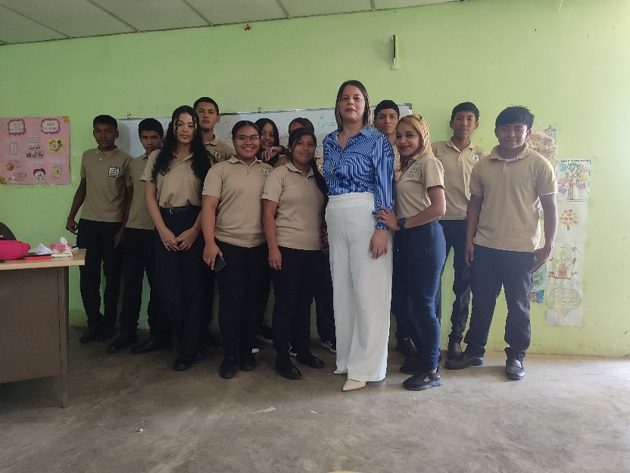 Clases

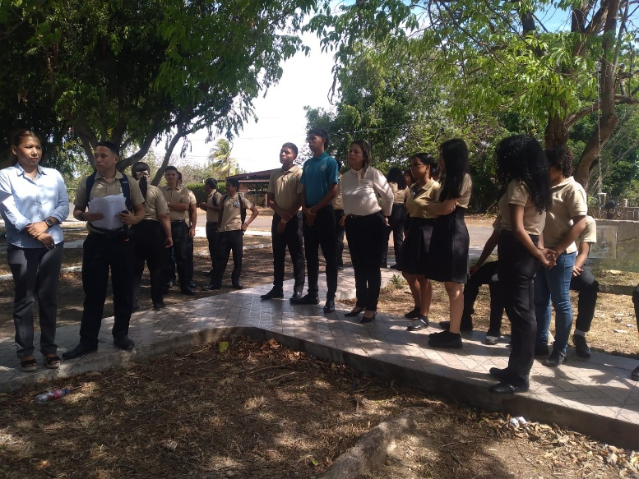 Vía Crucis, Semana Mayor
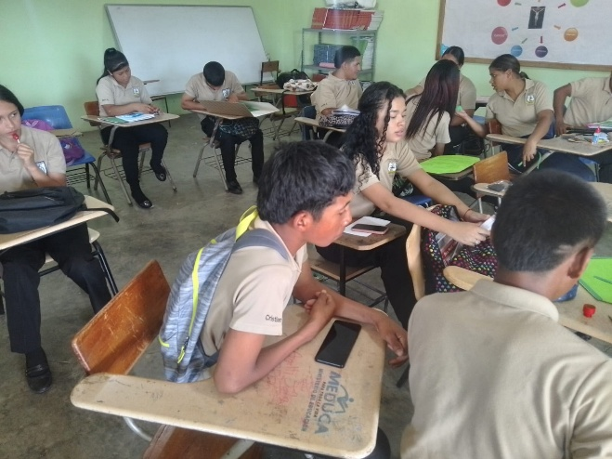 Clases de Biología

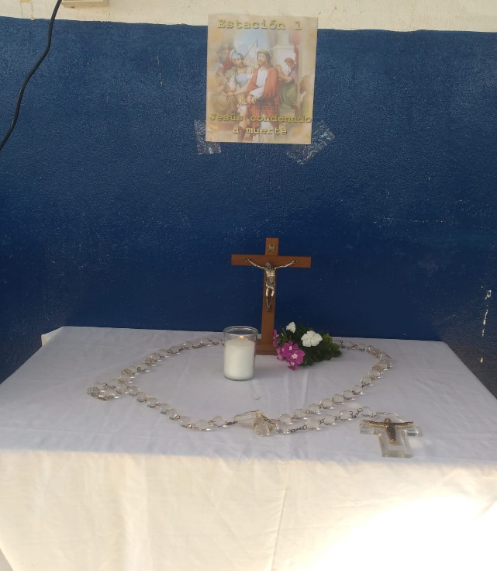 Semana Mayor,
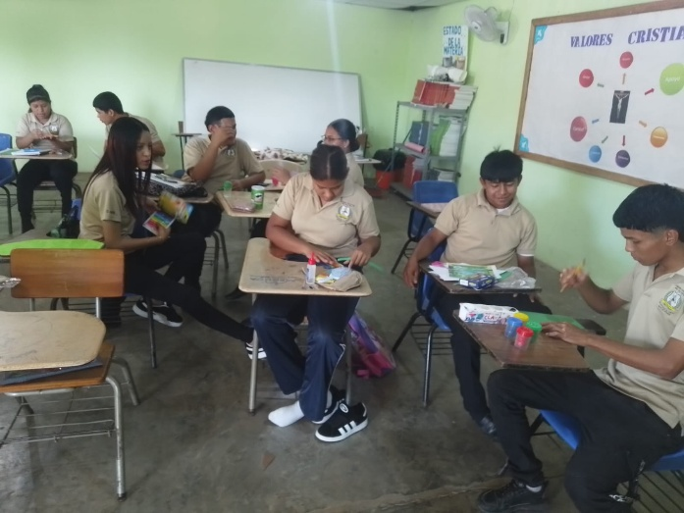 Estudiantes trabajando confección de célula, para presentar charla.

